ИНФРАСТРУКТУРА ЭЛЕКТРОННОГО ПРАВИТЕЛЬСТВА

РАЗВИТИЕ АДАПТЕРА СМЭВ 3.х

РУКОВОДСТВО ПОЛЬЗОВАТЕЛЯ

ЛИСТ УТВЕРЖДЕНИЯ

ИУА.РП-ЛУ

Москва 2025

Утвержден
ИУА.РП-ЛУ

ИНФРАСТРУКТУРА ЭЛЕКТРОННОГО ПРАВИТЕЛЬСТВА

РАЗВИТИЕ АДАПТЕРА СМЭВ 3.х

РУКОВОДСТВО ПОЛЬЗОВАТЕЛЯ

ИУА.РП-ЛУ

Москва 2025

ЛИСТ СОГЛАСОВАНИЯ
СОСТАВИЛИ
Наименование организации | Должность | Фамилия и инициалы | Подпись | Дата
СОГЛАСОВАНО
Наименование организации | Должность | Фамилия и инициалы | Подпись | Дата

Аннотация
Данный документ является руководством пользователя Адаптера СМЭВ 3.х (далее - Адаптер). В документе приводится описание возможностей пользовательской части веб-интерфейса Адаптера СМЭВ 3.х и операций, выполняемых пользователем при работе с веб-интерфейсом Адаптера СМЭВ 3.х.
Оглавление
Перечень принятых сокращений 6
1 Введение 8
1.1 Область применения 8
1.2 Уровень подготовки пользователя 8
1.3 Перечень эксплуатационной документации, с которой необходимо ознакомиться пользователю 8
2 Подготовка к работе 9
2.1 Состав и содержание дистрибутивного носителя данных 9
2.2 Порядок развертывания и запуска 9
3 Описание пользовательской части веб-интерфейса 10
3.1 Получение уведомлений о доступности новой версии настроечного файла (НФ) 10
3.2 Описание раздела «Исходящие» пользовательской части веб-интерфейса 11
3.2.1 Создание нового взаимодействия (сообщения) 16
3.2.2 Сообщения, не содержащие реестра 18
3.2.3 Сообщения, содержащие реестр 22
3.2.4 Получение ответа на запрос 24
3.3 Описание раздела «Входящие» пользовательской части веб-интерфейса 25
3.3.1 Получение входящего сообщения, не содержащее реестр 28
3.3.2 Получение сообщения, содержащее реестр 29
3.3.3 Подготовка и отправке ответа на полученный запрос 30
3.4 Описание раздела «Поиск запроса с фильтрацией» в пользовательской части веб-интерфейса 33
Перечень принятых сокращений
Таблица 1 – Перечень принятых сокращений
Термин | Сокращение | Описание
Cascading Style Sheets | CSS | Каскадные таблицы стилей
JavaScript Object Notation | JSON | Простой формат обмена данными, удобный для чтения и написания как человеком, так и компьютером
Адаптер СМЭВ 3.х | Адаптер | Адаптер информационного обмена со СМЭВ 3.х
 | ВС | Вид сведения
Методические рекомендации | МР 3.х | Методические рекомендации по разработке электронных сервисов и применению технологии электронной подписи при межведомственном электронном взаимодействии версии № 3.х
Настроечный файл | НФ | Архив (в формате *.sf), который обязательно содержит файл в формате json и так же может содержать файл в формате CSS. НФ определяет аспекты правил и поведения веб-интерфейса Адаптера СМЭВ 3.х для определённой версии вида сведений.
Каталог типов данных и атрибутов | КТДА | Каталог типов данных и атрибутов представляет собой каталог информации о сведениях, используемых в межведомственном информационном взаимодействии (далее – КТДА, модуль СМЭВ.КТДА или Система).  КТДА включает в себя информацию о взаимном расположении и иерархии сведений, кодировке, обозначениях, допустимых типах и значениях.  КТДА четко отделяет эталонные сведения, первично регистрируемые органами (организациями) на основе документально подтвержденных данных, от вторичных сведений, выгружаемых государственными информационными системами в рамках межведомственного информационного взаимодействия.  КТДА должен содержать информацию о связях между эталонными сведениями и использующими их вторичными сведениями, для того чтобы обеспечить сохранение исходного формата хранения информации, обеспечить поддержание заимствованной вторичной информации в актуальном состоянии.
 | ПО | Программное обеспечение
 | СМЭВ | Система межведомственного электронного взаимодействия, утверждённая постановлением Правительства Российской Федерации от 8 сентября 2010 года № 697 «О единой системе межведомственного электронного взаимодействия»
Сервис печатных форм | СПФ | Сервис, предназначенный для создания PDF-файлов из XML-сообщений
- Введение
  - Область применения
Веб-интерфейс Адаптера СМЭВ 3.х обеспечивает функциональность по отправке и получению сообщений, передаваемых через СМЭВ 3.х средствами Адаптера.
  - Уровень подготовки пользователя
Персонал допускается к использованию пользовательской части веб-интерфейса Адаптера СМЭВ 3.х при наличии знаний и опыта работы в интернет-браузерах.
  - Перечень эксплуатационной документации, с которой необходимо ознакомиться пользователю
Перед началом работы необходимо ознакомиться со следующими документами:
- Руководством пользователя (настоящий документ);
- Руководство администратора;
- Методические рекомендации по разработке электронных сервисов и применению технологии электронной подписи при межведомственном электронном взаимодействии.
- Подготовка к работе
  - Состав и содержание дистрибутивного носителя данных
Адаптер СМЭВ 3.х поставляется в составе следующих Java приложений:
- Адаптер информационного обмена со СМЭВ 3.х (далее – Адаптер).
  - Порядок развертывания и запуска
Развертывание, запуск и настройка Адаптера осуществляется Администратором с помощью Руководства администратора.
- Описание пользовательской части веб-интерфейса
Доступ в пользовательскую часть веб-интерфейса Адаптера со всей его функциональностью доступен только пользователям с ролью «Пользователь адаптера».
Логин и пароль для доступа в пользовательскую часть задаётся Администратором Адаптера.
Пользовательская часть веб-интерфейса Адаптера состоит из следующих разделов:
- «Исходящие»;
- «Входящие»;
- «Поиск запроса с фильтрацией».
  - Получение уведомлений о доступности новой версии настроечного файла (НФ)
В случае добавления в КТДА НФ, пройдя процедуру авторизации в Адаптере СМЭВ 3.х, пользователь получает новые уведомления о доступности новых версий НФ (Рисунок 1).
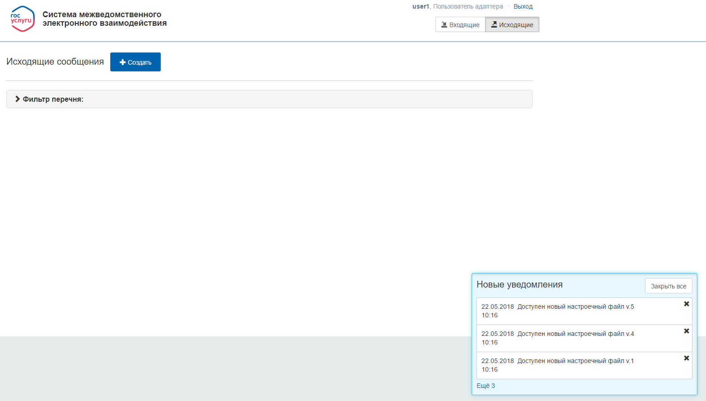
Рисунок 1 – Получение пользователем Адаптера СМЭВ 3.х уведомлений о доступности новых версий НФ
Форма уведомлений о получении НФ содержит следующие элементы:
- Кнопка «Ещё» (разворачивает список уведомлений);
- Кнопка «Скрыть» (сворачивает список до 3-х);
- Кнопка «Закрыть всё» (закрывает весь полученный список уведомлений);
- Кнопка «Х» (закрывает конкретное умедомление).
  - Описание раздела «Исходящие» пользовательской части веб-интерфейса
Раздел «Исходящие» приведен на Рисунок 2.
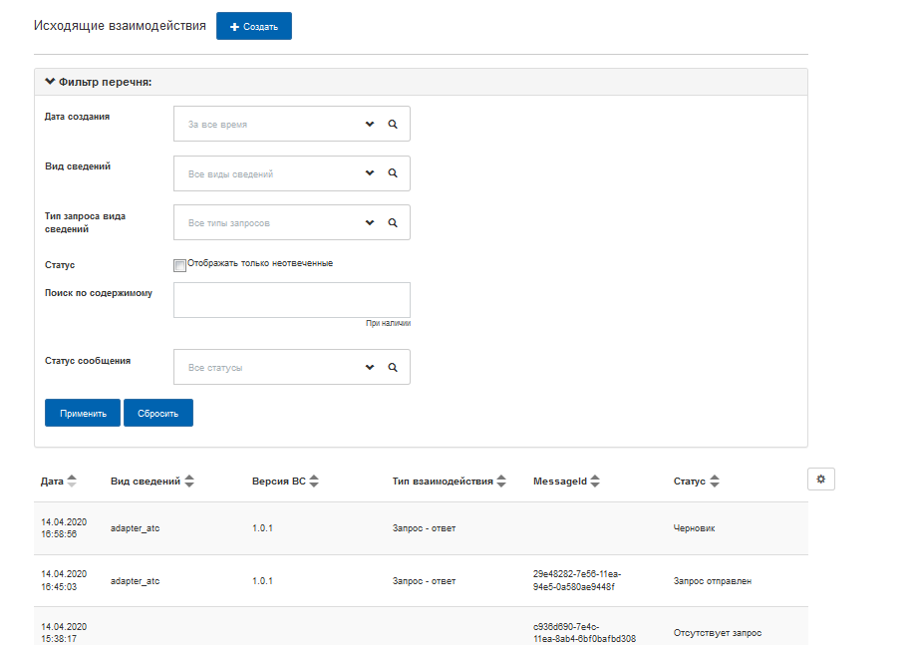
Рисунок 2 – Раздел «Исходящие»
Раздел включает следующие элементы:
- Список отправленных сообщений;
- Форма поиска (Фильтр перечня) по списку отправленных сообщений;
- Кнопка «Создать».
Список «Исходящие взаимодействия» представляет собой таблицу со следующими столбцами:
- Дата (дата отправки сообщения);
- Вид сведений (вид сведений, по которому отправлено сообщение);
- Версия ВС (версия вида сведений);
- Тип взаимодействия (запрос – ответ / рассылка);
- MessageID (идентификатор сообщения);
- Статус (возможны следующие статусы: «Черновик», «Ожидает ответа», «Запрос отправляется», «Ответ получен», «Отсутствует запрос», «Ошибка отправления запроса», «Получено отказов (‘число отказов’)»).
Форма поиска по списку отправленных запросов (Фильтр перечня) включает следующие элементы:
- Поле «Дата создания» (выпадающий список с возможностью выбора пункта «Указать период», после чего указать временные рамки);
- Поле «Вид сведений» (выбор из выпадающего списка версий ВС, зарегистрированных в экземпляре Адаптера СМЭВ 3.х);
- Поле «Тип запроса вида сведений» (выбор из списка вариантов «Запрос» или «Рассылка»);
- Флаг «Отображать только не отвеченные» (элемент управления типа «checkbox», указывающего на входящие сообщения, ответ на которые еще не формировали);
- Поле «Поиск по содержимому», с помощью которого можно осуществить поиск по названию вложения или по его содержимому (в случае, если вложение представляет из себя XML – файл);
- Поле «Статус сообщения», в котором можно выбрать статус взаимодействия из «Черновик», «Отправлено», «Получено» и «Не отправлено»;
- Кнопка «Применить» (кнопочный элемент управления применения критериев поиска к списку исходящих взаимодействий);
- Кнопка «Сбросить» (кнопочный элемент управления сброса критериев поиска к списку исходящих взаимодействий).
Форма просмотра карточки исходящего сообщения приведена на рError: Reference source not found и включает:
- Дата (дата отправки / получения сообщения);
- Вид сведений;
- Тип взаимодействия («Запрос» или «Рассылка»);
- Блок «Запрос»;
- Кнопка «Открыть» (позволяет просмотреть текст отправленного / полученного запроса);
- Вложения (имеется возможность скачать файлы вложения средствами доступного элемента «Скачать»);
- Вернуться к списку исходящих сообщений можно с помощью интерактивной ссылки названия раздела;
- Блок «Статус»;
- Блок «Ошибка» (блок появляется, если сообщение в статусе «Ошибка отправления запроса);
- Блок «Отказ» (блок появляется, если сообщение в статусе «Число отказов»).
- Блок «Ответ» (блок появляется в случае получения ответа на запрос).

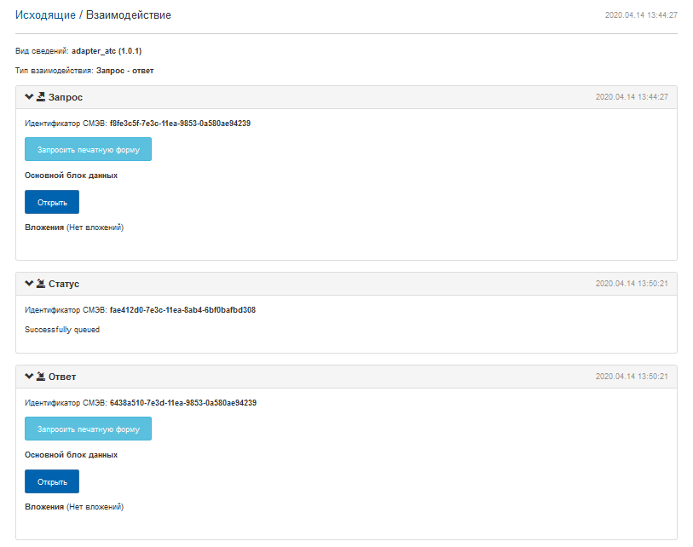
Рисунок 3 – Форма просмотра карточки исходящего сообщения
Блок «Запрос» включает в себя:
- Дата (дата отправки сообщения);
- Идентификатор СМЭВ (идентификатор сообщения в СМЭВ);
- Кнопка «Запросить печатную форму» (при нажатии на кнопку осуществляется запрос к СПФ на получение печатной формы сообщения);
- Кнопка «Скачать печатную форму» (если печатная форма была ранее загружена, то её можно скачать; если печатная форма не была загружена, кнопки «Скачать печатную форму» не будет);
- Вид действия (если по данному ВС есть возможность добавить несколько действий, появляется выпадающий список с выбором нескольких вариантов действий, доступных для заполнения);
- Кнопка «Открыть» (позволяет просмотреть текст отправленного / полученного запроса и описания вложений, если вложения имеются);
- Вложения (имеется возможность скачать файлы вложения средствами доступного элемента «Скачать» при их наличии);
- Кнопка «Изменить» (если сообщение в статусе «Черновик», при нажатии на кнопку появляется возможность изменить значения полей отправляемого сообщения);
- Кнопка «Добавить вложение» (если сообщение в статус «Черновик», при нажатии на кнопку появляется возможность добавить вложение);
- Кнопка «Отправить» (если сообщение находится в статусе «Черновик», при нажатии на кнопку произойдёт отправка сообщения; если статус сообщения отличается от «Черновик», данная кнопка не отображается.
Блок «Ошибка» включает в себя (Рисунок 4):
- Дата (дата возникновения ошибки);
- Поле с текстом ошибки;
- Кнопка «Запросить печатную форму» (при нажатии на кнопку осуществляется запрос к СПФ на получение печатной формы);
- Кнопка «Скачать печатную форму» (если печатная форма была ранее загружена, то её можно скачать; если печатная форма не была загружена, кнопки «Скачать печатную форму» не будет).

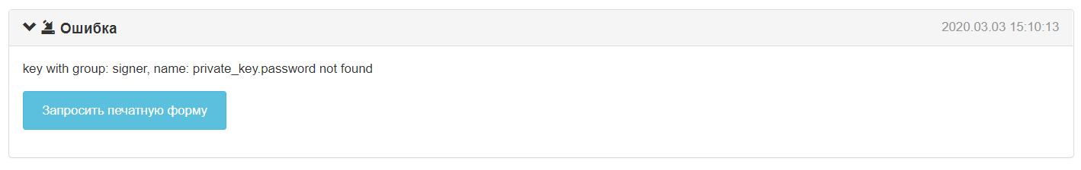
Рисунок 4 – Блок «Ошибка» карточки сообщения
Блок «Отказ» включает в себя (Рисунок 5):
- Дата (дата ошибки отправления запроса);
- Идентификатор СМЭВ;
- Кнопка «Запросить печатную форму» (при нажатии на кнопку осуществляется запрос к СПФ на получение печатной формы);
- Кнопка «Скачать печатную форму» (если печатная форма была ранее загружена, то её можно скачать; если печатная форма не была загружена, кнопки «Скачать печатную форму» не будет).
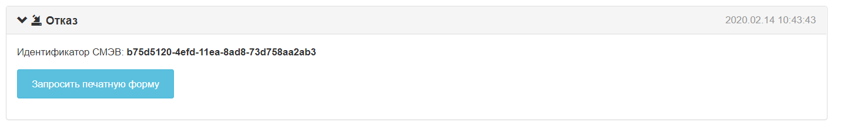
Рисунок 5 – Блок «Отказ» карточки сообщения
Блок «Статус» включает в себя:
- Дата (дата получения статуса сообщения);
- Идентификатор СМЭВ (поле отображается в случае, если сообщение успешно отправлено);
- Статус отправки сообщения.
Форма просмотра карточки исходящего сообщения, содержащая признак Тестовый режим, приведена на Рисунке 6 и включает следующие элементы:
- Дата (дата отправки сообщения);
- Идентификатор СМЭВ (идентификатор сообщения в СМЭВ);
- Кнопка «Запросить печатную форму» (при нажатии на кнопку осуществляется запрос к СПФ на получение печатной формы сообщения);
- Кнопка «Скачать печатную форму» (если печатная форма была ранее загружена, то её можно скачать; если печатная форма не была загружена, кнопки «Скачать печатную форму» не будет);
- Кнопка «Открыть» (позволяет просмотреть текст отправленного / полученного запроса и описания вложений, если вложения имеются);
- Вложения (имеется возможность скачать файлы вложения средствами доступного элемента «Скачать» при их наличии);
- Вернуться к списку исходящих сообщений можно с помощью интерактивной ссылки названия раздела.
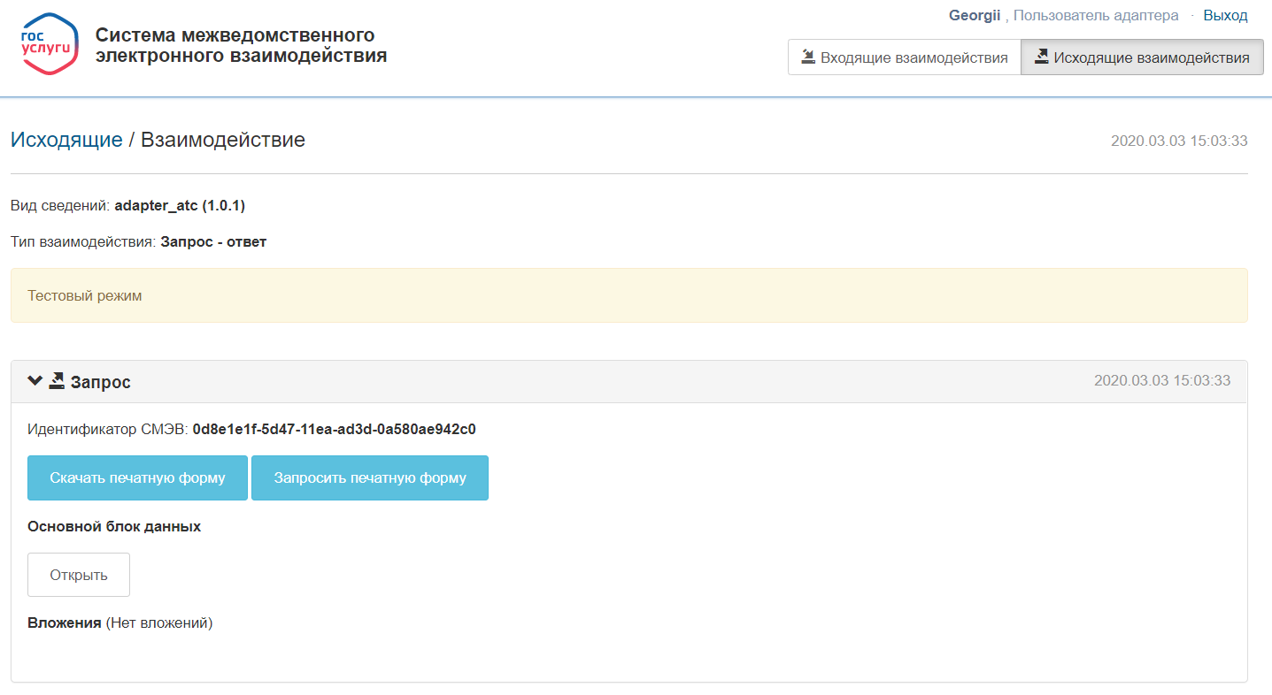
Рисунок 6 – Форма просмотра карточки запроса по ВС с включённым признаком «Тестовый режим»
Сообщения, созданные в период, когда у ВС был включён признак «Тестовый режим», остаются тестовыми после его отключения. Сообщения, создаваемые после отключения у ВС признака «Тестовый режим», тестовыми не являются.
    - Создание нового взаимодействия (сообщения)
Нажатием кнопки «Создать» осуществляется переход к форме создания нового взаимодействия, которая приведена на Рисунке 7.
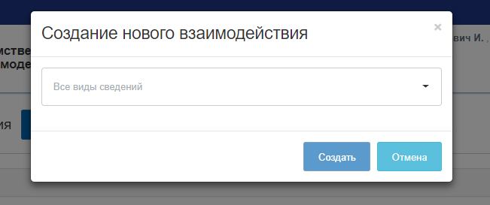
Рисунок 7– Форма создания нового взаимодействия
Форма создания нового взаимодействия включает следующие элементы:
- Выпадающий список «Все виды сведений» (поле выпадающего списка наименований видов сведений);
- Кнопка «Создать» (кнопочный элемент управления открывает форму выбранного вида сведений (Рисунок 10));
- Кнопка «Отменить» (кнопочный элемент управления открывает форму создания нового взаимодействия).
В случае, если у вида сведения не выбран НФ, то система оповещает об этом пользователя уведомительным сообщением (Рисунок 8).
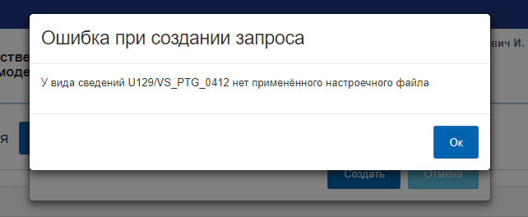
Рисунок 8 – Уведомление при попытке создать сообщения по ВС у которого не применён НФ
ВС, имеющие в настройках ВС включённый признак «Тестовый режим» в списке выбора ВС, отображаются с отображением данного признака (Рисунок 9).
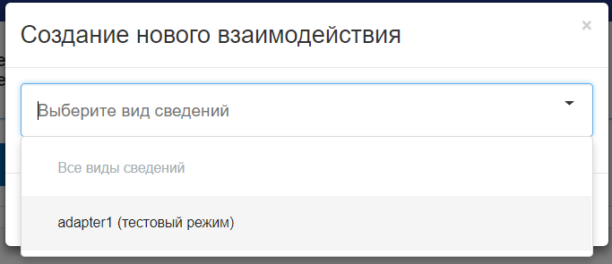
Рисунок 9 – Включённый признак «Тестовый режим»
    - Сообщения, не содержащие реестра
В случае, если сообщение не содержит реестр, форма отправки запроса будет включить элементы, представленные на Рисунке 10.

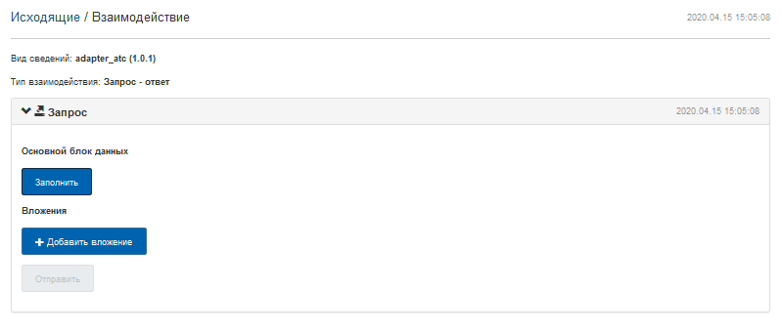
Рисунок 10 – Продолжение формы создания исходящего сообщения, не содержащее реестр
Форма отправки запроса включает следующие элементы:
- Поле «Вид сведений» (отображение наименования выбранного вида сведения);
- Поле «Тип взаимодействия» («Запрос – ответ» или «Рассылка»);
- Блок данных «Запрос»;
- Поле «Вид действия» (выпадающих список вариантов запросов для выбранного вида сведения);
- Кнопка «Заполнить» в основном блоке данных (инициирует открытие формы выбранного блока (Рисунок 1111)). Применённые правила к форме зависят от выбранного настроечного файла (далее НФ). НФ устанавливается в карточке вида сведения. Функция выбора НФ доступа только для пользователя с ролью Администратор адаптера);
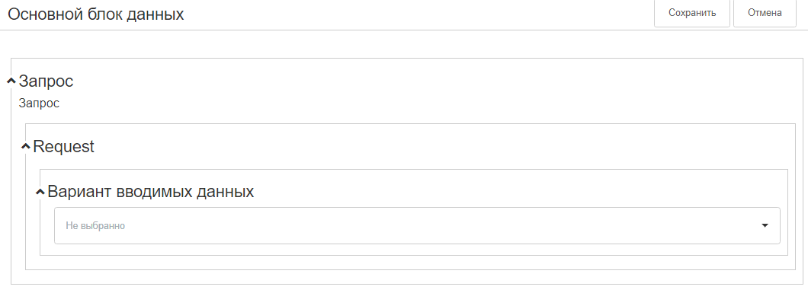
Рисунок 11 – Форма редактирования основного блока сообщения
- Вложения (отображает добавленные к сообщению вложения);
- Кнопка «Добавить вложение» (кнопочный элемент управления добавления файла вложения к запросу). К запросу допустимо добавление нескольких файлов.
Если вид сведений предоставляет выбор из нескольких вариантов запроса или ответа, то это можно сделать при заполнении основного блока данных при создании исходящего взаимодействия. Пример изображен на рисунке 12.

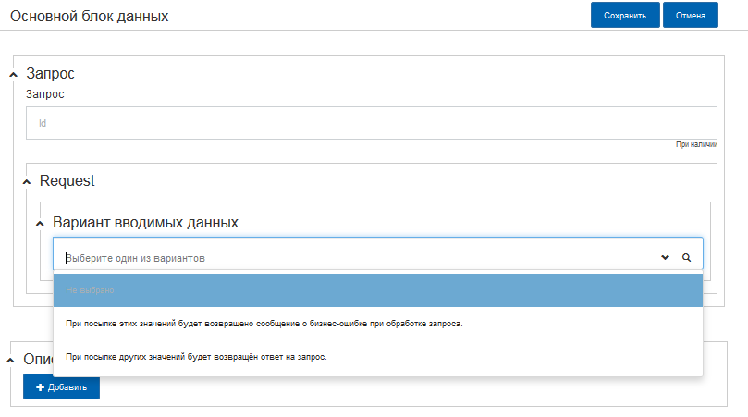
Рисунок 12 – Выбор одного из предлагаемых вариантов запроса
Если вид сведений предполагает обмен данными, включающие вложения, то администратору сперва необходимо выполнить процедуры, описанные в пункте 4.2.1.5 документа «Руководство администратора».
Далее, при создании сообщения в пользовательском интерфейсе, необходимо в блок «Вложения» добавить нужное вложение.
После открыть сообщение (кнопка «Заполнить») и перейти к блоку «Описание вложений» (Рисунок 14).
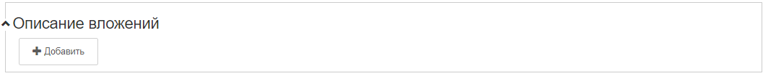
Рисунок 13 – Блок «Описание вложений» в теле сообщения
Карточка «Описание вложений» открывается после нажатия кнопки «Добавить» в блоке «Описание вложений» в теле сообщения (Рисунок 14)
Карточка «Описание вложений» включает следующие элементы:
- Тип передаваемого вложения (выпадающий список со значениями МТОМ или Файловое хранилище);
- Имя файла (выпадающий список значений наименований вложений);
- Тип файла («Файл» или «Архив», заполняется автоматически и редактированию не подлежит).
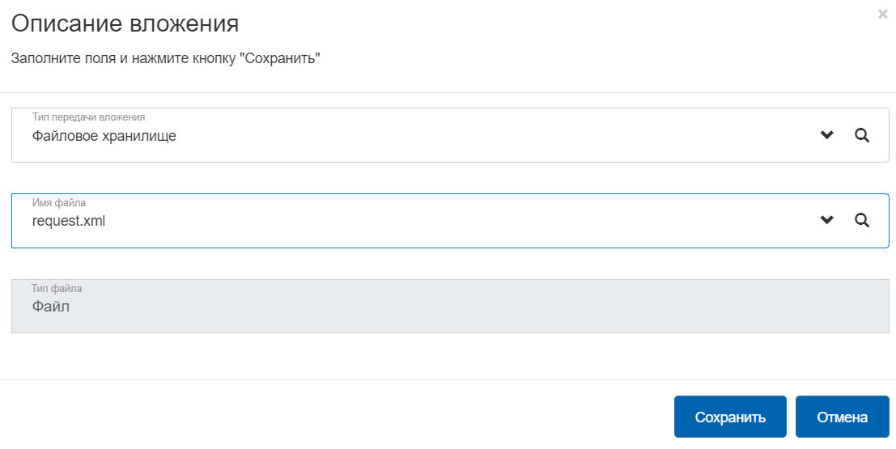
Рисунок 14 – Карточка «Описание вложений»
Необходимо указать «Тип передачи вложения» (МТОМ или Файловое хранилище), выбрать нужное вложение из ранее загруженных в карточке «Создания нового сообщения» и нажать «Сохранить».
Описание вложений добавлено в тело сообщения (Рисунок 15).

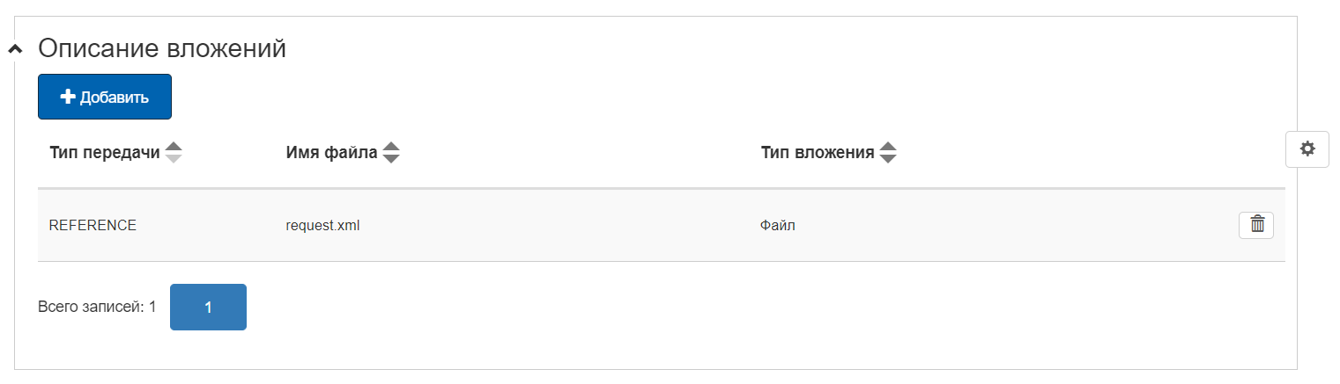
Рисунок 45 – Заполненный блок «Описания вложения»
- Чекбокс «Персональная подпись» Устанавливает отметку подписания ЭП-СП;
- Кнопка «Отправить» (кнопочный элемент управления отправки сообщения).
В случае установленной отметки в чекбокс «Персональная подпись», необходимо выбрать сертификат подписи и нажать «Подписать» (Рисунок 16)
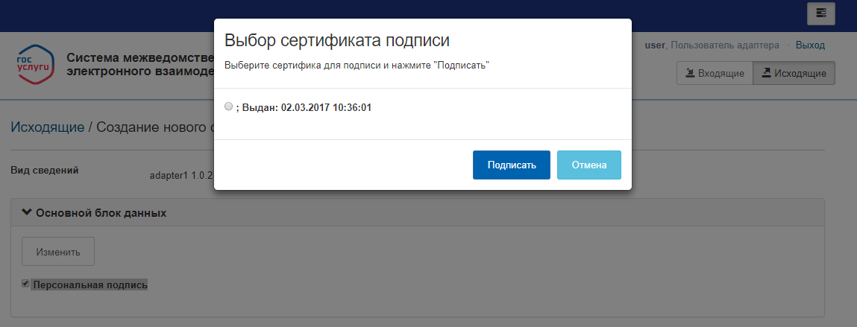
Рисунок 16 – Форма выбора сертификата подписи
- Вернуться к списку исходящих сообщений можно с помощью интерактивной ссылки названия раздела.
    - Сообщения, содержащие реестр
В случае, если сообщение содержит реестр, форма отправки запроса будет включить элементы, представленные на Рисунке 17
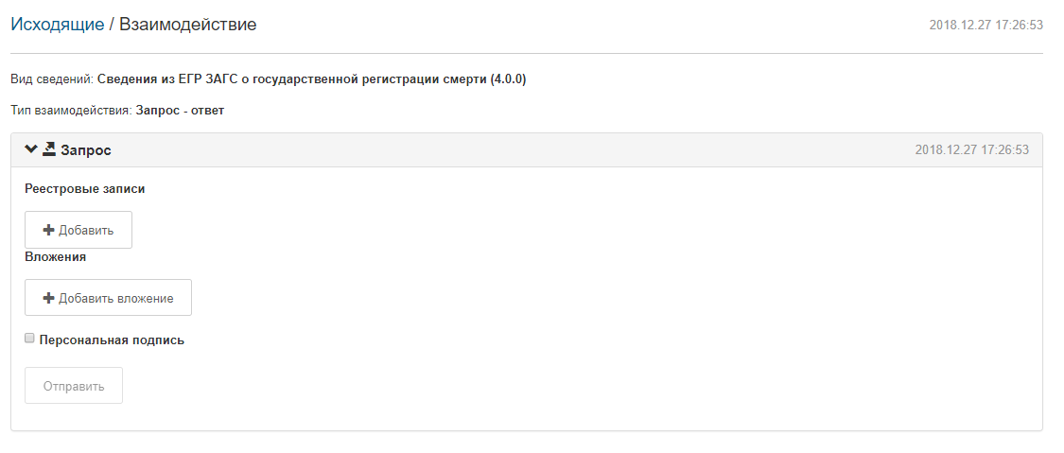
Рисунок 17 - Продолжение формы создания исходящего сообщения, содержащее реестр
Форма отправки запроса включает следующие элементы:
- Поле «Вид сведений» (отображение наименования выбранного вида сведения);
- Поле «Тип взаимодействия»;
- Блок данных «Запрос»;
- Кнопка «Добавить» в блоке данных запроса (инициирует открытие формы Реестровой записи №n (Рисунок 8). Применённые правила к форме зависят от выбранного НФ. НФ устанавливается в карточке вида сведения. Функция выбора НФ доступа только для пользователя с ролью администратор адаптера);
- Вложения (отображает добавленные к сообщению вложения);
- Кнопка «Добавить вложение» (кнопочный элемент управления добавления файла вложения к запросу). К запросу допустимо добавление нескольких файлов.
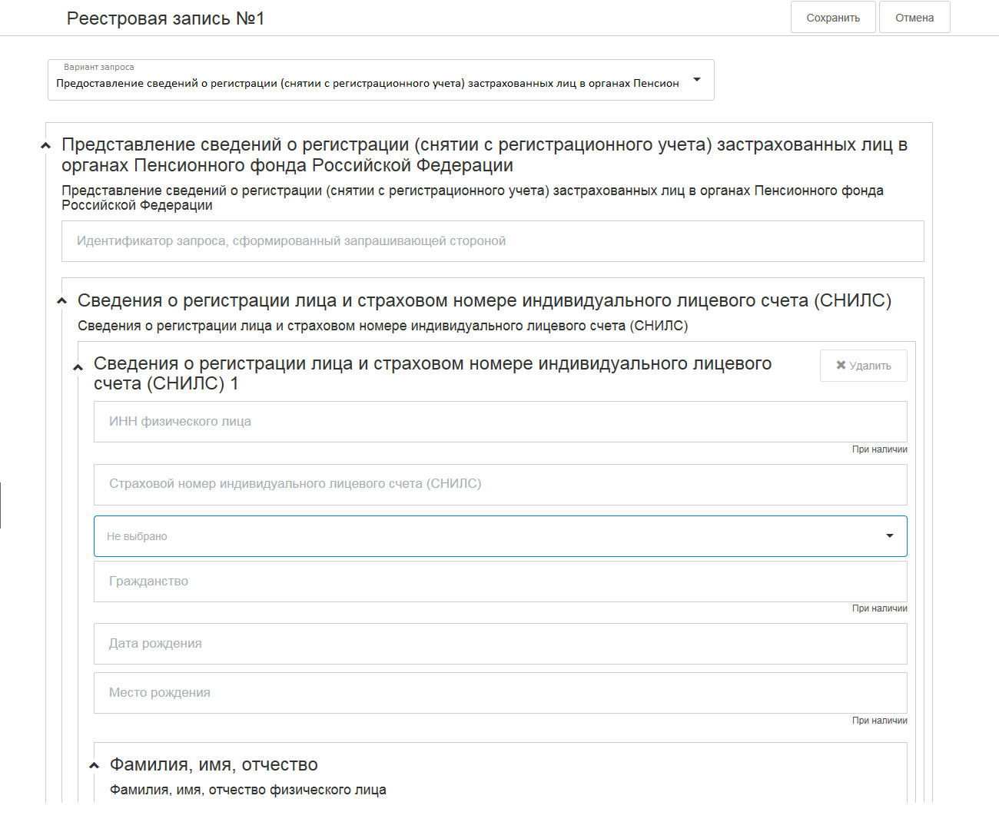
Рисунок 18 – Реестровая запись
Если вид сведений поддерживает динамическую маршрутизацию (подробнее можно посмотреть в руководстве администратора Адаптера СМЭВ 4.х в разделе 4.2.1.4.1.1 «Настройки сообщений вида сведения»), то в поле «Адреса» формы сообщения доступна возможность указать несколько мнемоник Информационных систем и мнемоник Узлов ИС получателей. Мнемоники указываются через разделитель «;» (Рисунок 20)
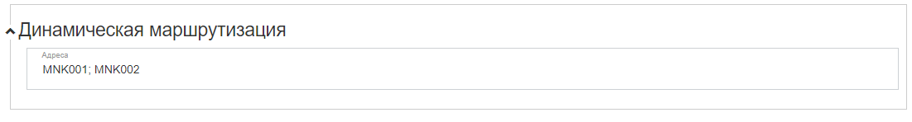
Рисунок 19 – Ввод нескольких адресов получателей
После сохранения изменений и закрытия формы реестровой записи, она отображается на форме подготовки отправки сообщения (Рисунок 20)
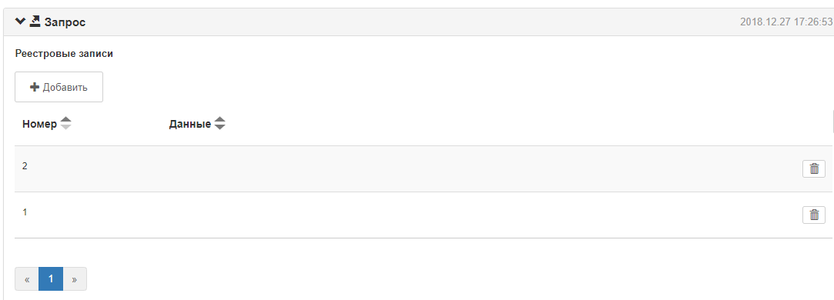
Рисунок 20 – Отображение реестровых записей
    - Получение ответа на запрос
Для просмотра ответа необходимо открыть карточку исходящего запроса, в которой отображатся блок «Ответ», приведённый на Рисунок 21.
Рисунок 21 – Карточка запроса с полученным ответом
  - Описание раздела «Входящие» пользовательской части веб-интерфейса
Раздел «Входящие сообщения» приведен на РисункеРисунок 222.
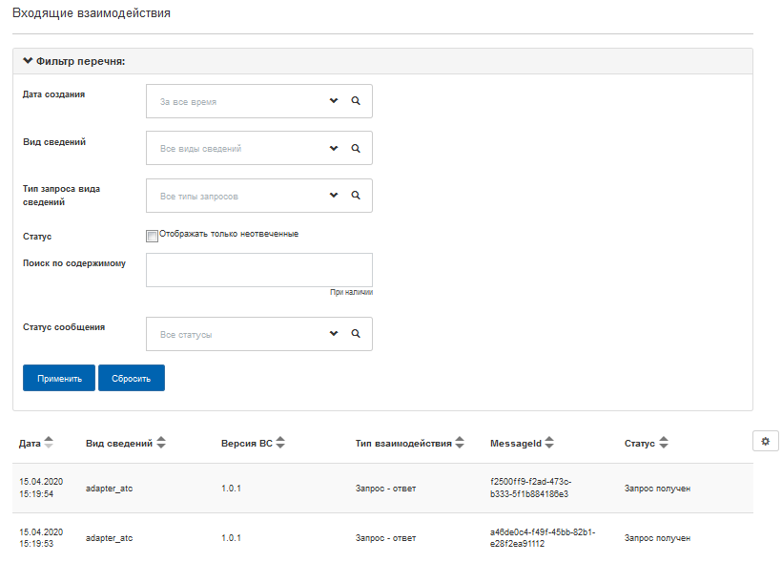
Рисунок 22 – Раздел «Входящие сообщения»
Раздел включает следующие элементы:
- Список входящих сообщений;
- Форма поиска (Фильтр перечня) по списку входящих сообщений.
Список входящих сообщений представляет собой таблицу со следующими столбцами:
- Дата (дата получения сообщения);
- Вид сведений (вид сведений, по которому отправлено сообщение);
- Версия ВС (версия вида сведения);
- Тип взаимодействия (Запрос / Рассылка);
- MessageID (идентификатор полученного сообщения);
- Статус (статус полученного сообщения).

Форма поиска по списку (Фильтр перечня) входящих сообщений включает следующие элементы:
- Поле «Дата создания» (выпадающий список с возможностью выбора пункта «Указать период», после чего указать временные рамки);
- Поле «Вид сведений» (выбор из выпадающего списка версий ВС, зарегистрированных в экземпляре Адаптера СМЭВ 3.х);
- Поле «Тип запроса вида сведений» (выбор из списка вариантов «Запрос» или «Рассылка»);
- Флаг «Отображать только не отвеченные» (элемент управления типа «checkbox», указывающего на входящие сообщения, ответ на которые еще не формировали);
- Поле «Поик по содержимому», с помощью которого можно осуществить поиск по названию вложения или по его содержимому (в случае, если вложение представляет из себя XML –файл)
- Поле «Статус сообщения», в котором можно выбрать статус взаимодействия из «Черновик», «Отправлено», «Получено» и «Не отправлено»
- Кнопка «Применить» (кнопочный элемент управления применения критериев поиска к списку исходящих взаимодействий);
- Кнопка «Сбросить» (кнопочный элемент управления сброса критериев поиска к списку исходящих взаимодействий).
Уведомления о получении входящих сообщений отображается в правом нижнем углу экрана (Рисунок 3).
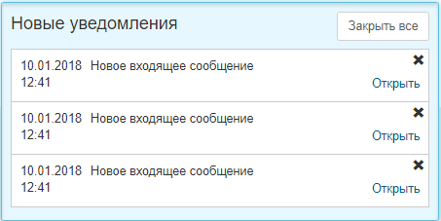
Рисунок 23 – Уведомления о получении новых входящих сообщений
Форма «Новые уведомления» включает следующие элементы:
- Кнопка «Закрыть всё» (кнопочный элемент управления, позволяющий разом закрыть все полученные уведомления);
- Кнопка «х» (элемент управления, позволяющий выборочно закрыть уведомление);
- Интерактивная ссылка «Открыть» (инициирует переход к карточке полученного сообщения).
    - Получение входящего сообщения, не содержащее реестр
Открыть карточку входящего сообщения можно нажатием на нужную строку в списке входящих сообщений (Рисунок 244).
Форма карточки входящего сообщения включает следующие элементы:
- Дата (дата отправки/получения сообщения);
- Вид сведения;
- Тип взаимодействия («Запрос» или «Рассылка»);
- Блок «Запрос»
- Кнопка «Открыть» позволяет просмотреть текст отправленного/полученного запроса;
- Кнопка «Запросить печатную форму» (при нажатии на кнопку осуществляется запрос к СПФ на получение печатной формы сообщения);
- Кнопка «Скачать печатную форму» (если печатная форма была ранее загружена, то её можно скачать; если печатная форма не была загружена, кнопки «Скачать печатную форму» не будет);
- Вложения (имеется возможность скачать файлы вложения средствами доступного элемента «Скачать»);
- Вернуться к списку входящих сообщений можно с помощью интерактивной ссылки названия раздела;
- Блок «Статус»;
- Блок «Ошибка»;
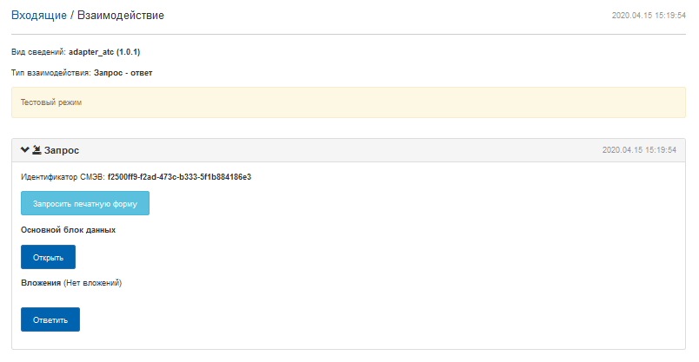
Рисунок 24 – Карточка входящего сообщения
    - Получение сообщения, содержащее реестр
Открыть карточку входящего сообщения (Рисунок 25) можно нажатием на нужную строку в списке входящих сообщений. Форма содержит элементы:
- Дата (дата отправки / получения сообщения);
- Вид сведения;
- Тип взаимодействия («Запрос» или «Рассылка»);
- Блок «Запрос»;
- Реестровые записи;
- Кнопка «Открыть» (позволяет просмотреть текст отправленного / полученного запроса);
- Вложения (имеется возможность скачать файлы вложения средствами доступного элемента «Скачать»);
- Вернуться к списку исходящих сообщений можно с помощью интерактивной ссылки названия раздела;
- Блок «Статус»;
- Блок «Ошибка».
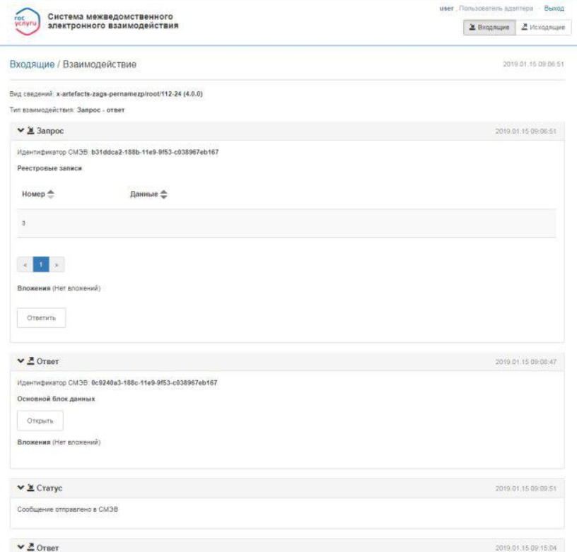

Рисунок 25 – Карточка входящего сообщения, содержащая реестр (реестровые записи)
    - Подготовка и отправке ответа на полученный запрос
Нажатием в карточке входящего сообщения кнопки «Ответить» осуществляется отображение на форме блока «Ответ», который приведён на РисункеРисунок 6.
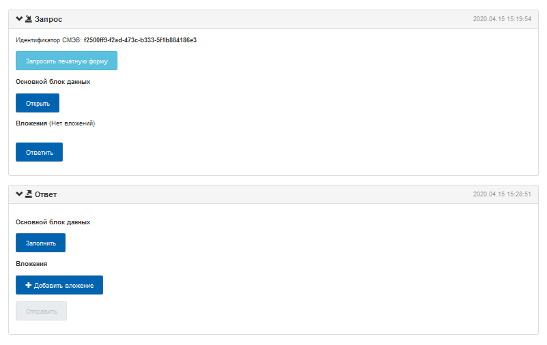
Рисунок 26 – Форма подготовки ответа
Блок «Ответ» включает следующие элементы:
- Основной блок данных (наличие или отсутствие блоков зависит от вида сведения);
- Кнопка «Заполнить» в основном блоке данных (инициирует открытие формы выбранного блока (Рисунок 27). Применённые правила к форме зависят от выбранного НФ. НФ устанавливается в карточке вида сведения. Функция выбора НФ доступа только для пользователя с ролью администратор адаптера);
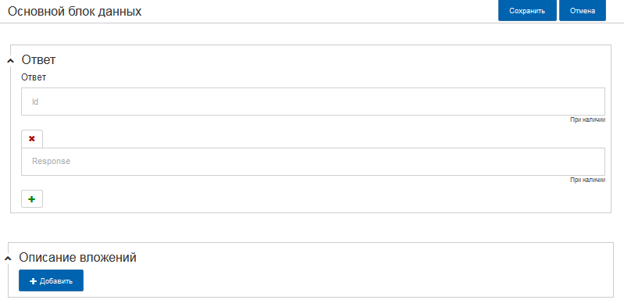
Рисунок 27 – Форма редактирования основного блока данных
- Вложения (отображает добавленные к сообщению вложения);
- Кнопка «Добавить вложение» (кнопочный элемент управления добавления файла вложения к запросу). Допустимо добавление нескольких файлов;
- Кнопка «Отправить» (кнопочный элемент управления отправки сообщения).
Карточка входящего запроса с отправленным ответом представлена на Рисунке 28.
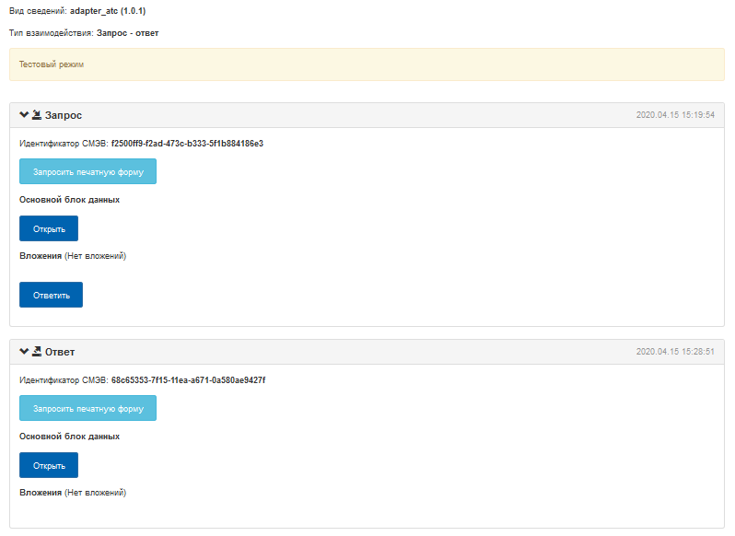
Рисунок 28 – Карточка входящего запроса с отправленным ответом
  - Описание раздела «Поиск запроса с фильтрацией» в пользовательской части веб-интерфейса
Раздел «Поиск запроса с фильтрацией» представлен на Рисунок 29
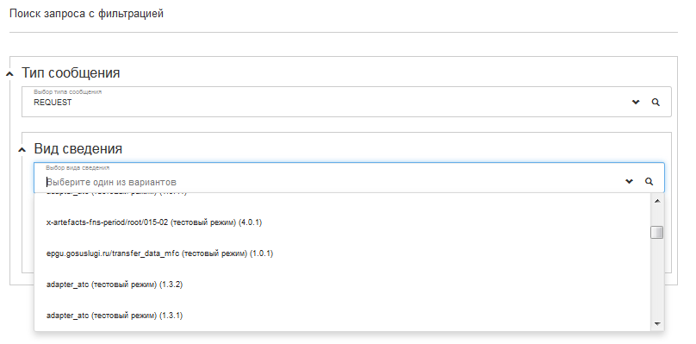

Рисунок 29 – Поиск запроса с фильтрацией
Раздел «Поиск запроса с фильтрацией» включает следующие элементы:
- Поле «Выбор типа сообщения» («Request» или «Response»);
- Поле «Выбор вида сведения» (выпадающий список версий ВС);
- Поле «Выбор типа фильтрации» (поле имеет выпадающий список со значениями «По бизнес-содержимому» и «По бизнес-статус»; по умолчания устанавливается значение «По бизнес-статусу»; при выборе фильтрации по бизнес-содержимому появляются поля для настройки фильтров);
- Кнопка «Отправить запрос» (при нажатии на кнопку происходит фильтрация сообщений по выбранному ВС);
- Поле «Ответ» (текстовое поле, недоступное для редактирования, с ответом на отправленный запрос с применением фильтрации).
После выбора вида сведений на форме отобразятся доступные фильтры. Фильтры для каждого вида сведений настраивает администратор согласно руководству администратора. Пример отображения доступных фильтров для конкретного выбранного вида сведений представлен на рисунке 30.
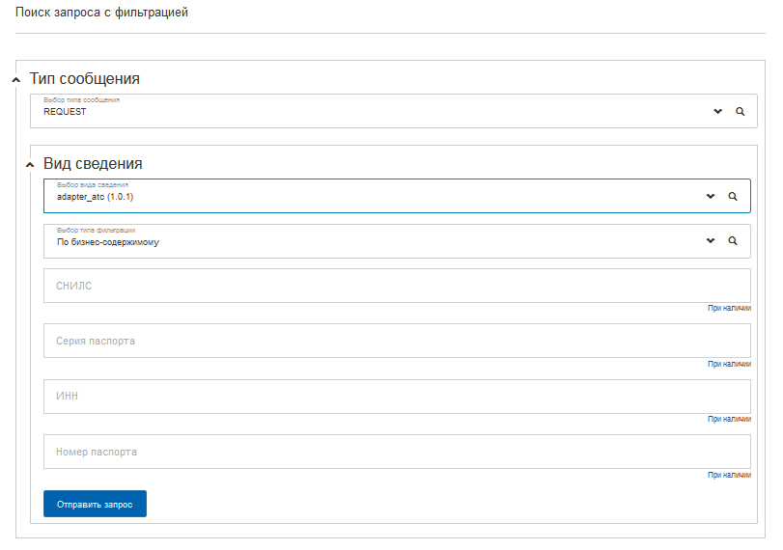
Рисунок 30 – Отображение доступных фильтров по виду сведений
Если по виду сведений администратором не были добавлены фильтры, то соответствующее сообщение отобразится на форме, рисунок 31.
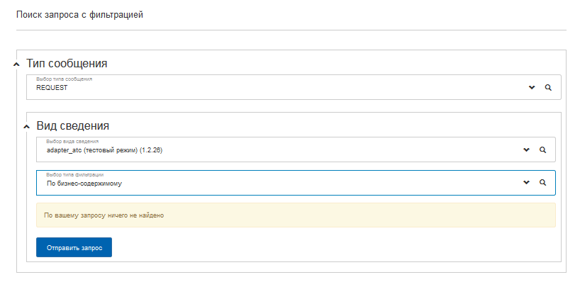
Рисунок 31 – отображение сообщения о том, что фильтров для данного вида сведений не существует.
Для того, чтобы выполнить фильтрацию сообщений, необходимо заполнить предоставленные поля интересующими значениями и нажать на кнопку «Отправить в запрос». В случае, если ни одного запроса, удавлетворяющего критериям поиска не было найдено, на форме отобразится соответствующее сообщение, рисунок 32.

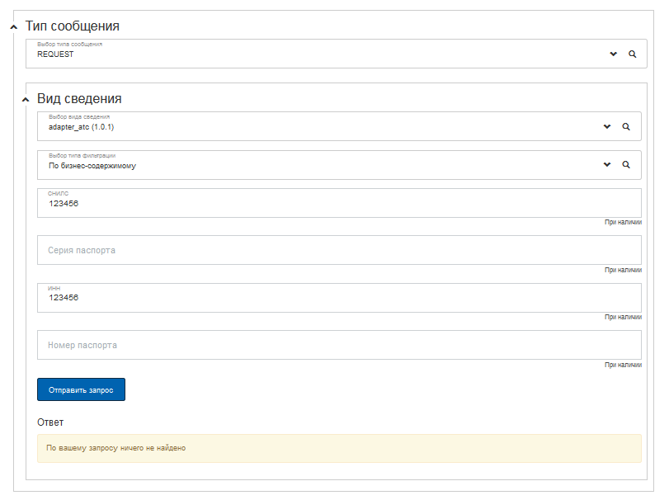
Рисунок 32 – Сообщение о том, что не было найдено запроса, удовлетворяющего выставленным критерям фильтрации
В случае, если необходимые сообщения были найдены, они отобразятся в таблице ниже на той же форме, рисунок 33.
Результат представляет собой таблицу со следующими столбцами:
- Дата (дата отправки сообщения);
- Вид сведений (вид сведений, по которому отправлено сообщение);
- Версия ВС (версия вида сведений);
- Тип взаимодействия (запрос – ответ / рассылка);
- MessageID (идентификатор сообщения);
Статус (возможны следующие статусы: «Черновик», «Ожидает ответа», «Запрос отправляется», «Ответ получен», «Отсутствует запрос», «Ошибка отправления запроса», «Получено отказов (‘число отказов’)»)
При нажатии на запись в таблице можно перейти на карточку взаимодействия.
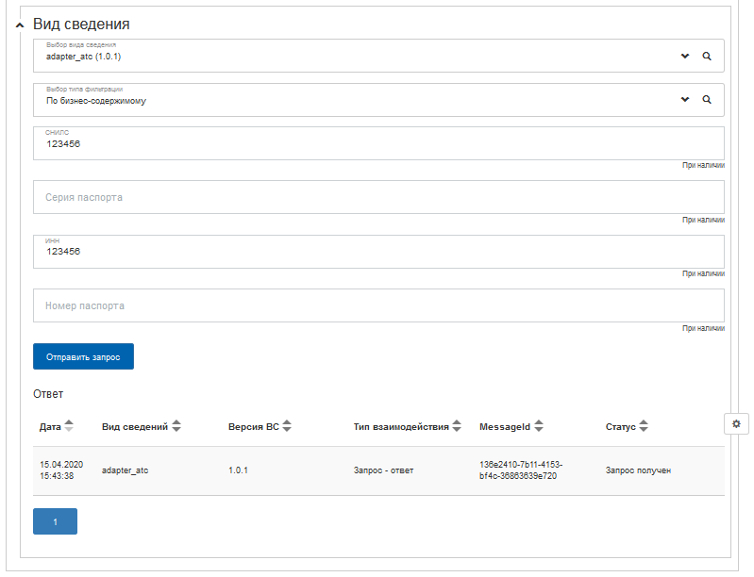
Рисунок 33 – Результат выполения запроса на фильтрацию.

